**DRINGEND MENSENVISSERS GEVRAAGD**

**(OOK) IN TIJDEN VAN CORONA EN LOCKDOWN…**

[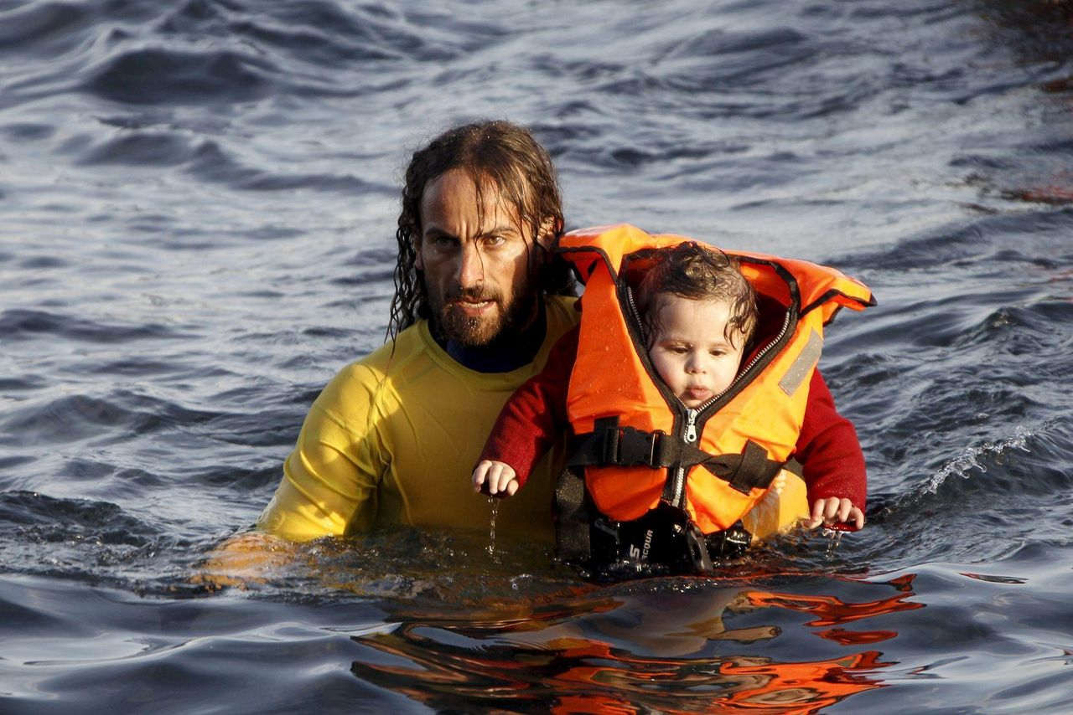](http://www.nrc.nl/next/2015/11/19/spaanse-redders-1558474)

# Een verhaal, een lastige parabel…

Aan een gevaarlijke kust, waar regelmatig schepen vergaan, stond lang geleden een primitieve kleine reddingspost. Het gebouwtje was niet meer dan een hut en er was één boot. Maar de toegewijde leden, die de reddingsploeg telde, waren altijd op hun post en zonder zich om hun eigen leven te bekommeren trokken ze er dag en nacht op uit om onvermoeid te zoeken naar de vermisten. Vele mensenlevens werden door deze kleine reddingspost gered, en ze werd daardoor beroemd. Sommigen die gered waren en verschillende anderen die in de omgeving woonden, wilden op één of andere manier met de post verbonden zijn en het reddingswerk met hun tijd, geld en moeite steunen. Er werden nieuwe boten gekocht en nieuwe bemanningen opgeleid. De kleine reddingspost werd groter en groter.

Sommige nieuwe leden ging het ter harte, dat het gebouwtje zo primitief en armoedig was uitgerust . Ze hadden het gevoel, dat er een meer comfortabel gebouw moest komen, waar de aan land gebrachte drenkelingen konden worden opgevangen. Dus vervingen ze de houten kribben door echte bedden, vergrootten het gebouw en plaatsten er betere meubels in.

Nu werd de reddingspost een populaire vergaderplaats voor haar leden. Omdat ze het als een soort clubgebouw gingen gebruiken, werd het gebouwtje steeds keuriger opgeknapt en luxueuzer gemeubileerd. Niet alle leden waren nog geïnteresseerd in het reddingswerk en waren in staat of bereid om er zelf met de reddingsboten op uit te trekken. Dus namen zij bemanningen in dienst om voor hen dit werk te doen. Het motief van het reddingswerk overheerste nog steeds in de versiering van het clubgebouw en in de kamer, waarin de nieuwe leden van de club plechtig werden geïnstalleerd, stond een symbolische reddingsboot.

Rond deze tijd gebeurde het, dat een groot schip bij de kust verging, en de in dienst genomen bemanningen brachten scheepsladingen vol koude, natte en half verdronken schipbreukelingen het clubgebouw binnen. Ze waren vuil en ziek en de prachtige nieuwe club veranderde in een chaos. Daarom besloot het bestuur onmiddellijk naast het clubgebouw een opvangcentrum te bouwen, waar de schipbreukelingen eerst konden worden opgeknapt, voordat ze werkelijk binnenkwamen.

Maar bij de volgende algemene vergadering viel de club in twee partijen uiteen. De meeste leden wilden met het reddingswerk stoppen, omdat het maar onprettig was en erg hinderlijk voor het normale clubleven. Sommige leden hielden aan het reddingswerk vast als hun eerste doel en ze wezen erop, dat de club nog steeds een reddingspost heette. Maar toen het uiteindelijk op stemmen aankwam, bleek de laatste groep in de minderheid te zijn en ze kregen te horen, dat ze maar een eigen reddingspost moesten beginnen als ze dat werk nog steeds wilden voortzetten. Dat deden ze dan ook, een eindje verderop aan dezelfde kust.

Toen de jaren verstreken, gebeurde er met deze nieuwe reddingspost hetzelfde wat er met de oude was gebeurd. Ze ontwikkelde zich tot een club en er werd wéér een andere post gesticht.

De geschiedenis bleef zich herhalen.

En als je vandaag de dag aan die kust een bezoek brengt, dan zul je er een aantal exclusieve clubs aantreffen. Schipbreuken komen nog veel voor in die omstreken, maar de meeste schipbreukelingen verdrinken.

(Een parabel van Th. O. Wedel uit The Ecumenical Review, okt. 1953)

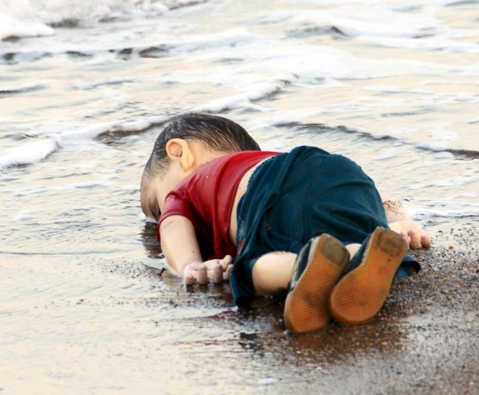

3 September 2015 - Een Syrisch jongetje. Drie jaar oud. Rood T-shirt, blauwe broek. Dood in de branding van de Turkse badplaats Akyarlar. De foto vat de tragiek van de vluchtelingencrisis perfect samen, en ging in geen tijd de wereld rond.

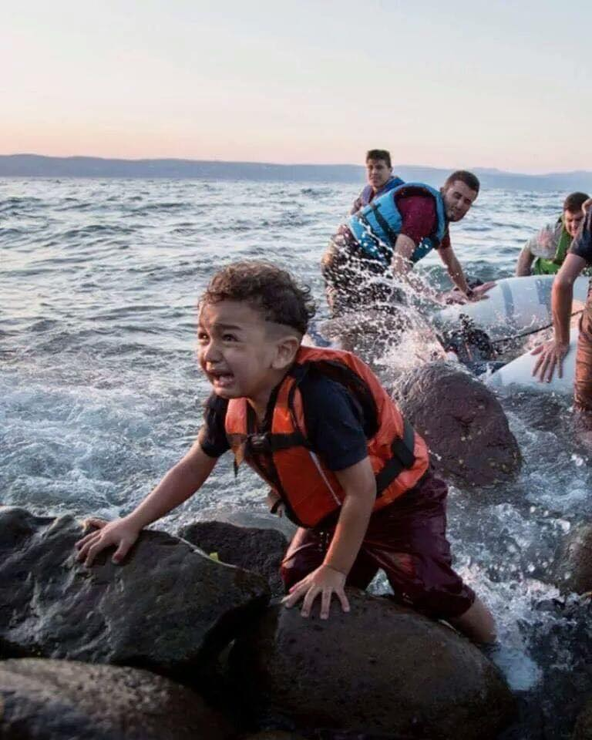

Als het je zoon was.  
Zou je de zee vullen met schepen  
Van welke vlag dan ook.

Je zou met iedereen samen...  
Met miljoenen  
Een brug maken  
Om hem bij je te krijgen  
Zorgzaam  
Je zou het nooit met rust laten.  
Je zou met je schaduw  
De zon niet in z'n ogen laten branden.  
Je zou hem omhullen als een cape  
Zodat hij niet nat wordt.  
Of verdrinkt in het zoute water.

Als het je zoon was, zou je dadelijk op zee gaan.  
Je zou de visser vermoorden die zijn boot niet leent, schreeuwen om hulp te vragen.  
Kloppen aan de poorten van de regeringen  
Om het leven te claimen.

Als het je zoon vandaag was, zou je rouwen.  
Je zou de wereld haten, je zou een hekel aan de zee hebben  
Vol met schepen.  
Je zou haten wie ze stabiel en recht houdt.  
In de tussentijd  
Wordt het geschreeuw.  
Met zeewater vervangen.

Als het je zoon was, zou je ze bellen en zeggen  
Onmenselijke lafaards, ik kom eraan!  
Ze zouden je moeten stoppen, vasthouden, bevriezen.  
Of je zou zijn gezicht inslaan  
Je zou ze allemaal in dezelfde zee verdrinken.

Maar wees stil.  
Het is niet je zoon.  
Je kunt rustig slapen.  
En vooral zeker.  
Het is niet je zoon.

Hij is gewoon een zoon van de verloren dolomieten,  
Van de vuile mensheid, wat geen geluid maakt.

Het is niet je zoon.  
Slaap rustig,  
Het is niet van jou.  
- nee, nog niet.

[Petra Ke](https://www.facebook.com/petra.coucke?__tn__=%2CdCH-R-R&eid=ARAVw6LqihqQo5WFR-n8fFBgUL_ryjLFvObSoohqHRwBmRgCxxWcKGie17pkPli1A4v0j0jb406uTLnk&hc_ref=ARQhEkgP8ve--LoeIWiUsujt_avwTJuK190dgCpKvk1wYkkZDjHqAXl2VmQBjHeNUN4&fref=nf)

**Het Verschil**

[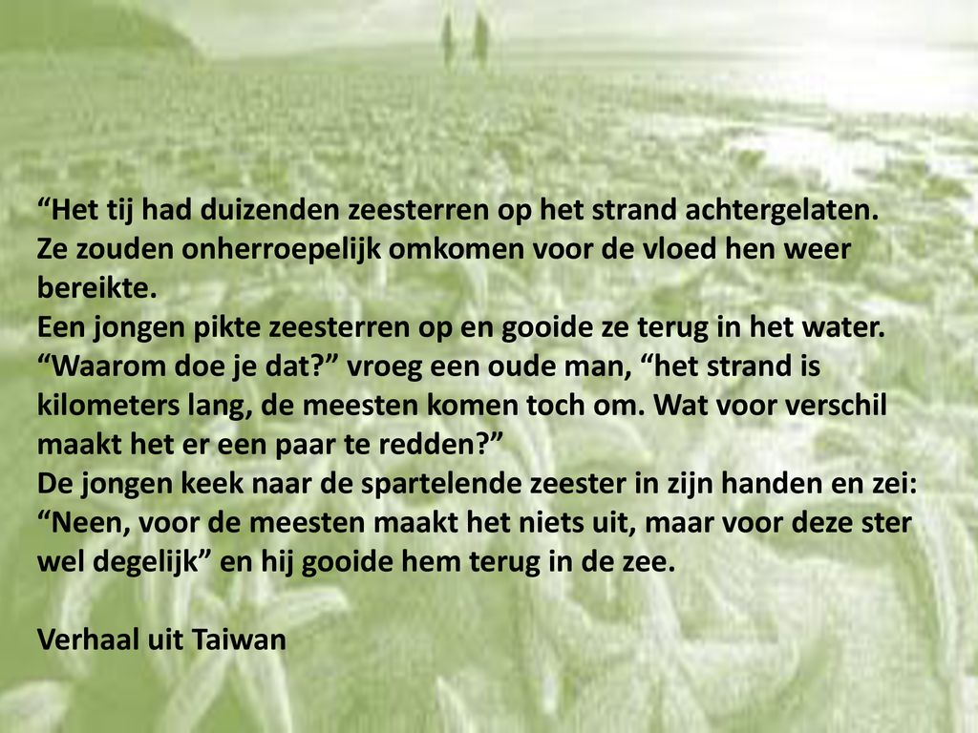](https://www.google.be/url?sa=i&url=https://slideplayer.nl/slide/17414731/&psig=AOvVaw2gN4gHbplJUnlK70VgBNdC&ust=1621449353657000&source=images&cd=vfe&ved=0CAIQjRxqFwoTCKDVsNfv0_ACFQAAAAAdAAAAABAO)

[](https://www.voorpositiviteit.nl/wp-content/uploads/2012/02/zeester.jpg)

[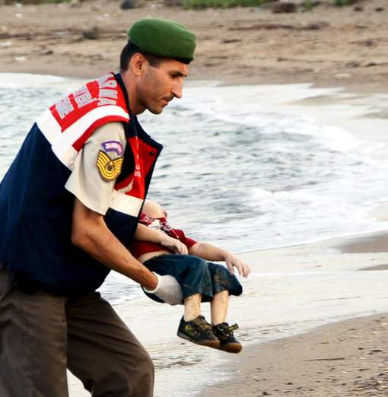](http://www.hln.be/hln/nl/960/Buitenland/article/detail/2443136/2015/09/02/Het-beeld-dat-de-wereld-moet-wakker-schudden-Aylan-3-kwam-uit-Kobani-en-heeft-in-zijn-leven-enkel-oorlog-gezien.dhtml)

***Jezus zei tegen Simon: ‘Wees niet bang, voortaan zal je mensen vangen.’  -  Lc 5,10***Deze zin uit het evangelieverhaal van de 5° zondag door het jaar – C, waarover ik een paar jaar geleden mocht preken, deed me denken aan bovenstaande foto en ook aan het gedicht van Charles Ducal: ‘G*estoord in hun rust’* (één van de drie gedichten rond Vluchtelingen die je kan lezen in de gedachtenis-tuin voor vluchtelingen in Westouter die op 20 juni 2015, Wereldvluchtelingendag, officieel werd geopend).  
  
**Gestoord in hun rust**

**Hoe konden zij dit begrijpen?**

**Aan land gegaan toen zij huizen zagen  
        en afleidden dat daar mensen woonden  
        aan wie men een brood kon vragen,  
        water, een bed, een bussel stro desnoods,**

**die wilden luisteren naar hun verhalen  
        met geduldige oren en een warm oog.**

**Maar welke god had deze wezens geschapen  
        die van hun angst de bewijzen vroegen,  
        hun wanhoop afwezen op grond van artikel zoveel?  
        Die hun boot weer de storm in joegen?**

**Hoe konden zij weten dat dit het deel  
        van de wereld was dat zich zat had gegeten  
        aan de tafels die zij waren ontvlucht?  
        Hoe konden zij hopen het brood te zien breken?  
 De huizen stonden verzadigd,  
        met volle vuilnisvaten, gestoord in hun rust.  
        En eisten dankbaarheid voor elke kruimel  
        van hun beschaving,**

**zich van geen schuld bewust.**

**Charles Ducal**

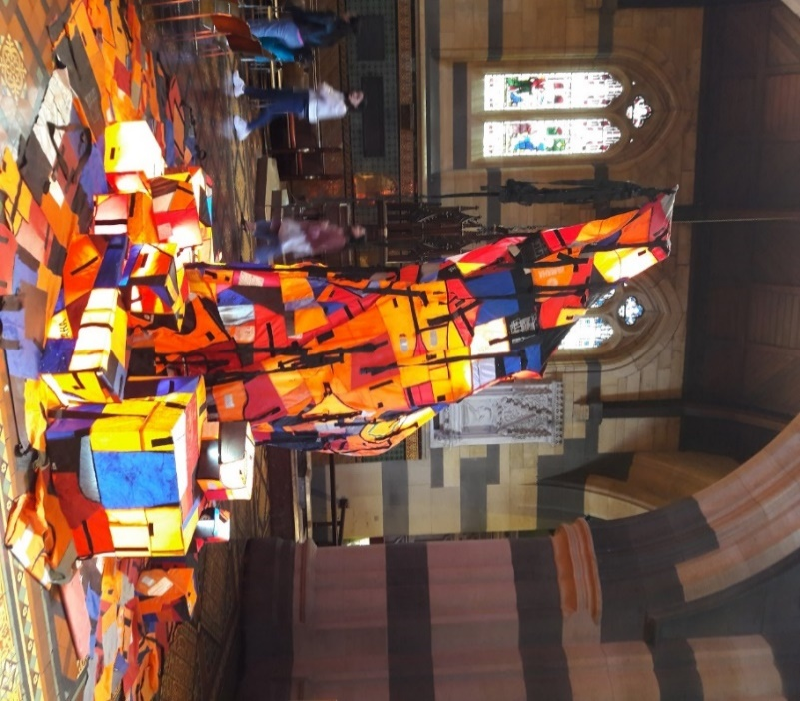

Een “vreemde” kleurrijke kerstboom.  Er staan veel geschenken rond. Hij staat aan de ingang van een christelijke kerk in Melbourne, Australië. Het merkwaardige is dat hij gemaakt is uit reflecterende reddingsvesten, die ooit gedragen werden door mensen die op zee verdronken zijn voor de kust van Australië. Zij hoopten dat iemand hen de hand zou reiken. Dat er minstens één iemand zou zijn om hen uit de dood te trekken en nieuw leven zou geven

**Hier ben ik (Kerstavond 2016)**

**Verschrikkelijk is de wereld...  
Geen Jezus zal Aleppo redden  
en zijn god  
zwijgt zo diep in alle talen  
dat het voelt alsof hij niet bestaat,  
nooit heeft bestaan, niet kan, niet wil –  
wat is er met mijn brein  
dat ik hem steeds weer denk?**

**Er zal nooit, nergens  
een begin van redding zijn  
als niet tenminste één mens zegt  
‘hier ben ik’  
en ziende om zich heen  
zoekt of er nóg een is, nog twee of drie  
met vonken licht ‘hier ben ik’  
in hun ogen.**

**In diepe nacht – geen ster te zien  
geen engelzang te horen –  
zullen wij gaan  
om wat misschien nog kan,  
te hopen valt, te redden is**

**één vluchtkindje kantje boord  
voorgoed geboren.**

**Deze wereld: twee- of driemaal  
niet te tellen naamloos velen  
die ‘hier ben ik’ zijn  
en doen wat moet gedaan**

**Huub Oosterhuis**